Modulo 1

1 - Qual comando exibe informações sobre a configuração do MDIX automático para uma interface específica?

* show interfaces
* show controllers
* show processes
* show running-config

2 - Se uma extremidade da conexão Ethernet é configurada para full-duplex e a outra extremidade da conexão é configurada para half-duplex, em qual ponto as colisões tardias serão observadas?

* em ambas as extremidades da conexão
* na extremidade full-duplex da conexão
* apenas nas interfaces seriais
* na extremidade half-duplex da conexão

3 - Qual é o comando usado para definir a variável BOOT de ambiente que define a localização do arquivo de imagem IOS em um switch?

* config-register
* boot system
* carregador de inicialização
* confreg

4 - O que um switch usa para localizar e carregar a imagem do IOS?

* Variável de ambiente BOOT
* arquivo de imagem do IOS
* POST
* startup-config
* NVRAM

5 - Qual protocolo adiciona segurança a conexões remotas?

* FTP
* HTTP
* NetBEUI
* POP
* SSH

6 - Qual é uma das características de uma interface de loopback IPv4 em um roteador Cisco IOS?

* O comando no shutdown é necessário para colocar essa interface em um estado UP.
* É uma interface lógica interna ao roteador.
* Apenas as interfaces de loopback podem ser ativadas em um roteador.
* Ela é atribuída a uma porta física e, portanto, pode ser conectada a outros dispositivos.

7 - Qual é o tamanho mínimo de quadro Ethernet que não será descartado pelo destinatário como um quadro pequeno?

* 64 bytes
* 512 bytes
* 1024 bytes
* 1500 bytes

8 - Após qual etapa da sequência de inicialização do switch o carregador de inicialização é executado?

* após a inicialização da CPU
* após a localização do IOS
* após a inicialização do sistema de arquivos flash
* após a execução do POST

Modulo 2

9 - O que pode acontecer ao se adicionar um switch de Camada 2 a uma rede?

* um aumento no número de quadros descartados
* um aumento no tamanho do domínio de broadcast
* um aumento no número de colisões de quadros
* um aumento no tamanho do domínio de colisão

10 - Qual dessas características melhor descreve o processo de switching cut-through?

* Os fragmentos sem erros são encaminhados, de modo que o processo de switching ocorre com uma taxa reduzida de latência.
* Os quadros são encaminhados sem nenhuma verificação de erros.
* Somente os quadros de saída são verificados para detectar erros.
* O processo de buffer é usado para atender a diferentes velocidades de Ethernet

11 - Qual é a diferença significativa entre um hub e um switch LAN de camada 2?

* Um hub estende um domínio de colisão e um switch divide domínios de colisão.
* Um hub divide domínios de colisão e um switch divide domínios de broadcast.
* Cada porta de um hub é um domínio de colisão e cada porta de um switch é um domínio de broadcast.
* Um hub encaminha quadros e um switch encaminha apenas pacotes.

12 - Qual das afirmativas abaixo, relacionada a decisões de encaminhamento dos quadros de switch da Ethernet, está correta?

* Decisões sobre o encaminhamento de quadros são baseadas em endereços MAC e mapeamentos de porta na tabela CAM.
* O encaminhamento de quadros por cut-through assegura que quadros inválidos sejam descartados.
* Apenas os quadros com endereços de destino de transmissão são encaminhados por todas as portas do switch ativas.
* Os quadros unicast são sempre encaminhados, independentemente do endereço MAC de destino.

13 - Como os buffers de switch afetam o desempenho da rede?

* Eles fornecem verificação de erros sobre os dados recebidos.
* Eles armazenam quadros recebidos, evitando assim o descarte prematuro de quadros quando ocorre congestionamento de rede.
* Eles fornecem memória extra para uma porta específica se a negociação automática de velocidade ou duplex falhar.
* Eles mantêm dados temporariamente quando ocorre uma colisão até que a broadcast normal de dados seja retomada.

14 - Qual característica do switch ajuda a manter o tráfego local e alivia o congestionamento da rede?

* alta densidade de portas
* velocidade rápida da porta
* buffers de quadros grandes
* comutação interna rápida

15 - Qual componente de switch reduz a quantidade de tempo de processamento de pacotes dentro do switch?

* ASIC
* processadores duplos
* tamanho grande do buffer
* RAM de armazenamento e encaminhamento

16

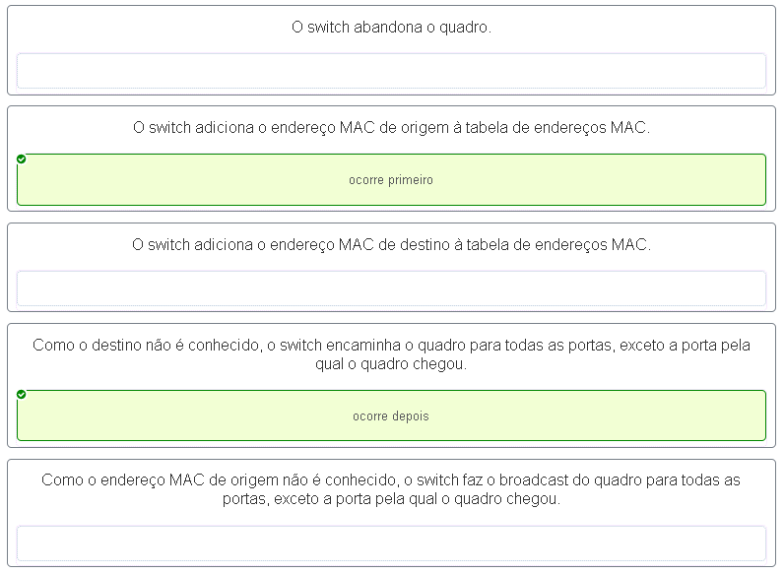

17 - Quais informações dos quadros de entrada são adicionadas à tabela de switching?

* endereço MAC origem e número da porta de entrada
* endereço MAC destino e número da porta de entrada
* endereço IP origem e número da porta de entrada
* endereço IP destino e número da porta de entrada

18 - Qual método de comutação garante que o quadro de entrada esteja livre de erros antes do encaminhamento?

* cut-through
* FCS
* livre de fragmentos
* store-and-forward

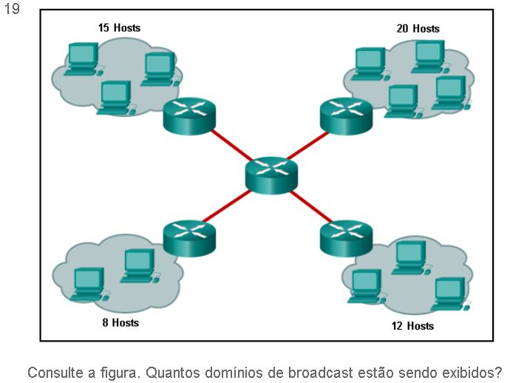

R: 8

Modulo 3

20 - Em quais duas ocasiões um administrador deve desativar o DTP ao gerenciar uma rede local? (Escolha duas.)

* ao conectar um switch Cisco a um switch não Cisco
* quando um switch vizinho usar um modo de DTP automático dinâmico
* quando um switch vizinho usar um modo de DTP desejável dinâmico
* em links que não devem ser trunking
* em links que devem tentar dinamicamente o trunking

21 - Quais são as duas características que descrevem a VLAN nativa? (Escolha duas.)

* Projetada para transportar o tráfego gerado pelos usuários, esse tipo de VLAN também é conhecida como VLAN padrão.
* O tráfego da VLAN nativa será desmarcado pelo link trunk.
* Essa VLAN é necessária para o gerenciamento remoto de um switch.
* O tráfego de alta prioridade, como o tráfego de voz, use a VLAN nativa.
* A VLAN nativa fornece um identificador comum para ambas as extremidades de um trunk

22 - Em um switch configurado com várias VLANs, qual comando removerá somente a VLAN 100 do switch?

* Switch# delete flash:vlan.dat
* Switch(config-if)# no switchport access vlan 100
* Switch(config-if)# no switchport trunk allowed vlan 100
* Switch(config)# no vlan 100

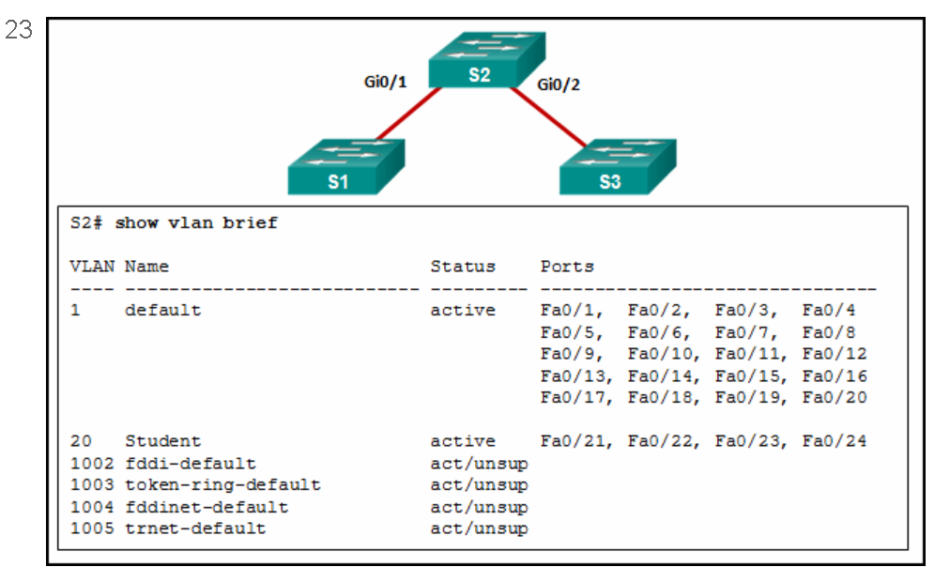

Consulte a figura. Um administrador de redes está verificando a porta e as atribuições de VLAN no switch S2 e percebe que as interfaces Gi0/1 e Gi0/2 não estão incluídas na saída. Por que as interfaces estão faltando na saída?

* Há uma incompatibilidade de VLAN nativa entre os switches.
* Não há meio físico conectado às interfaces.
* Elas estão administratively down.
* Elas são configuradas como interfaces trunk.

24 - Uma rede contém várias VLANs que abrangem vários switches. O que acontece quando um dispositivo na VLAN 20 envia um quadro Ethernet de broadcast?

* Todos os dispositivos em todas as VLANs veem o quadro.
* Os dispositivos na VLAN 20 e na VLAN de gerenciamento veem o quadro.
* Somente os dispositivos na VLAN 20 veem o quadro.
* Somente os dispositivos conectados ao switch local veem o quadro.

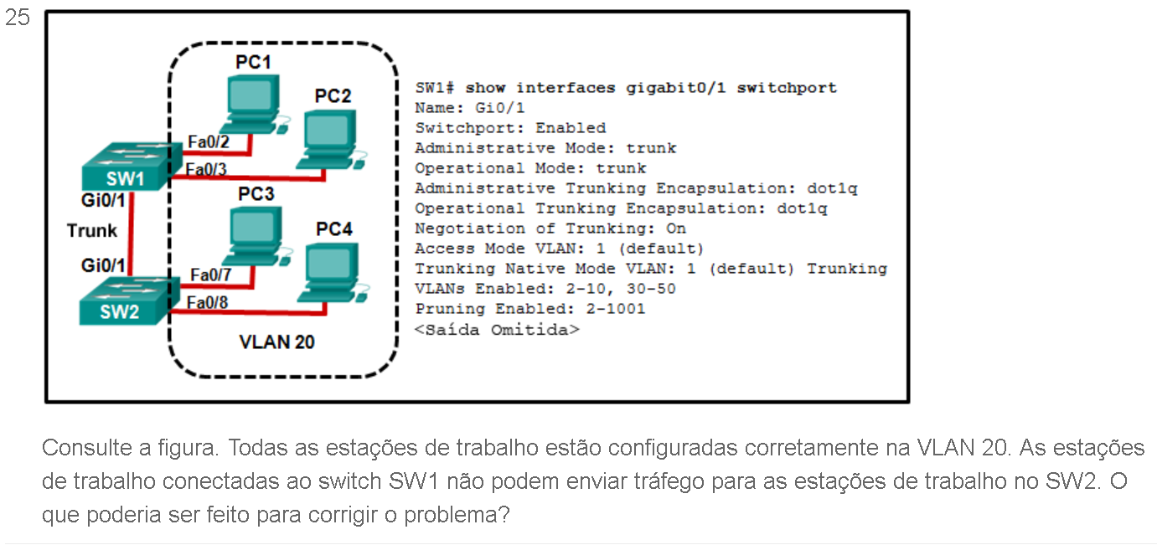

Consulte a figura. Todas as estações de trabalho estão configuradas corretamente na VLAN 20. As estações de trabalho conectadas ao switch SW1 não podem enviar tráfego para as estações de trabalho no SW2. O que poderia ser feito para corrigir o problema?

* Permitir a VLAN 20 no link trunk.
* Ativar o DTP em ambas as extremidades do trunk.
* Configurar todas as estações de trabalho no SW1 para ser parte da VLAN padrão.
* Configurar todas as estações de trabalho no SW2 para ser parte da VLAN nativa.

26 - O que acontece com as portas do switch após a exclusão da VLAN ao qual foram atribuídas?

* As portas são desativadas.
* As portas são colocadas no modo de entroncamento.
* As portas são atribuídas à VLAN1, que é a padrão.
* As portas param de se comunicar com os dispositivos conectados.

27

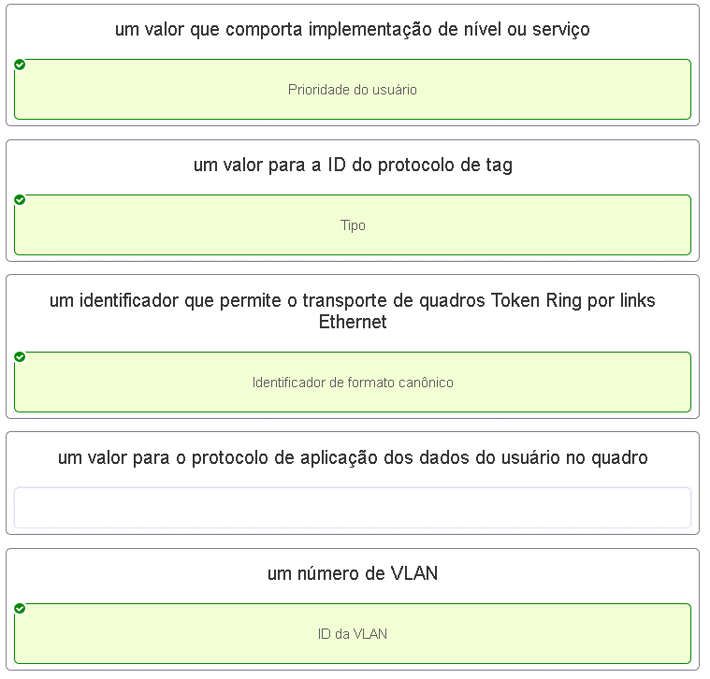

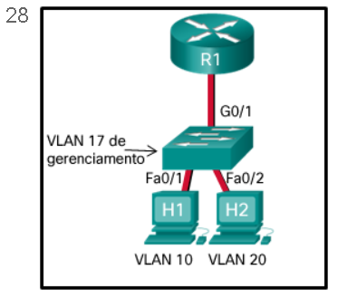

Consulte a figura. Levando em conta as práticas recomendadas da Cisco, de que modo a porta do switch Gi0/1 deve ser atribuída?

* access
* trunk
* nativo
* auto

29

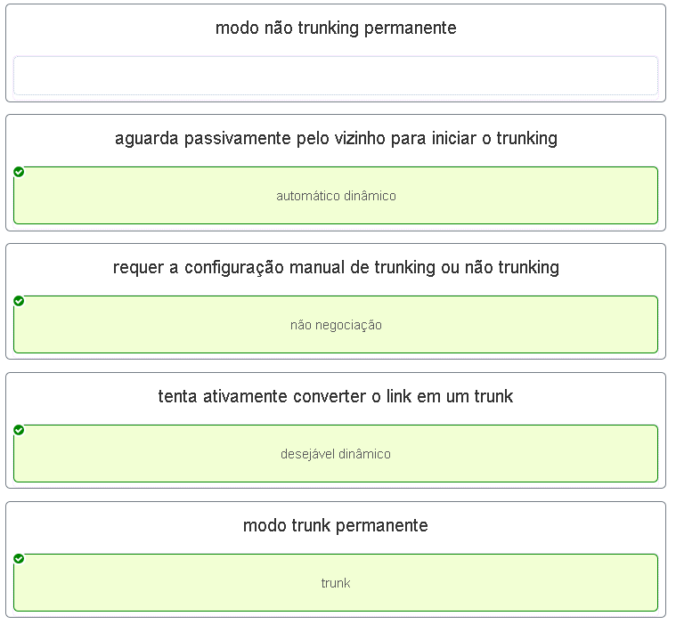

30 - A porta Fa0/11 em um switch é atribuída à VLAN 30. O que acontecerá se o comando no switchport access vlan 30 for inserido na interface Fa0/11?

* A porta Fa0/11 será desativada.
* Uma mensagem de erro seria exibida.
* A porta Fa0/11 será devolvida à VLAN 1.
* A VLAN 30 será excluída.

31 - Qual comando exibe o tipo de encapsulamento, o VLAN ID de voz e o modo de acesso da VLAN para a interface Fa0/1?

* show vlan brief
* show interfaces Fa0/1 switchport
* show mac address-table interface Fa0/1
* show interfaces trunk

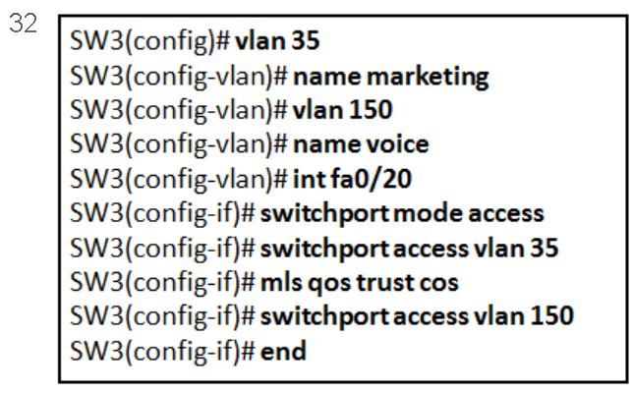

Consulte a figura. Um técnico está programando o switch SW3 para gerenciar o tráfego de voz e dados através de porta Fa0/20. O que há de errado, se houver, com a configuração?

* Não há nada de errado com a configuração.
* A interface Fa0/20 pode ter apenas uma VLAN atribuída.
* O comando mls qos trust cos deve fazer referência à VLAN 35.
* O comando usado para atribuir a VLAN de voz à porta do switch está incorreto

33 - Quais são as quatro etapas necessárias para configurar uma VLAN de voz em uma porta do switch? (Escolha quatro).

* Configurar a interface como um tronco IEEE 802.1Q.
* Atribuir a VLAN de voz à porta do switch.
* Ativar o PortFast da Spanning Tree na interface.
* Certificar-se de que o tráfego de voz seja confiável e marcado com um valor de prioridade de CoS.
* Adicionar uma VLAN de voz.
* Configurar a interface de porta do switch com sub-interfaces.
* Atribuir uma VLAN de dados à porta do switch.
* Configurar a porta do switch no modo de acesso.

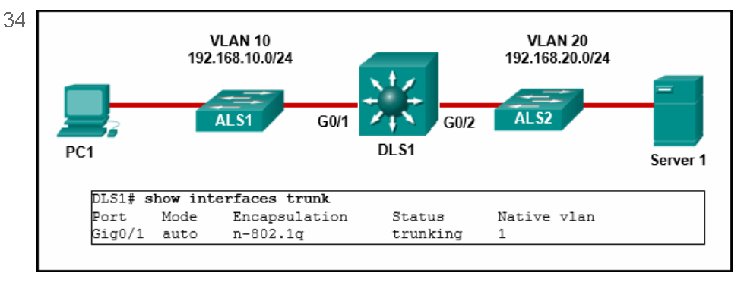

Consulte a figura. O PC1 não consegue se comunicar com o servidor 1. O administrador de rede emite o comando show interfaces trunk para iniciar a solução de problemas. Qual conclusão pode ser tirada com base na saída desse comando?

* A interface G0/2 não foi configurada como tronco.
* A VLAN 20 não foi criada.
* O encapsulamento na interface G0/1 está incorreto.
* O modo DTP foi é definido incorretamente como dinâmico automático na interface G0/1

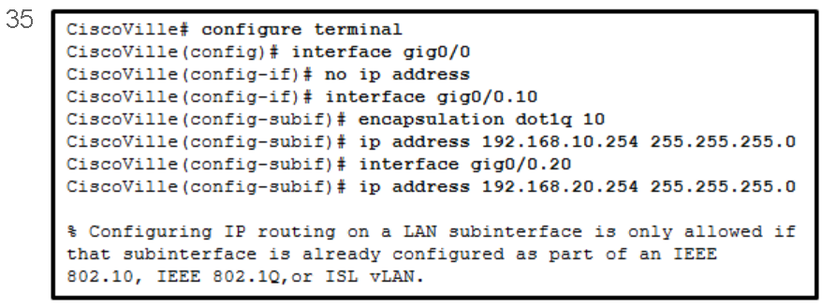

Consulte a figura. Qual é o motivo do erro que é exibido na configuração do roteamento entre VLANs no roteador CiscoVille?

* A interface gig0/0 não suporta o roteamento entre VLANs.
* O comando no shutdown não foi configurado.
* O endereço IP em CiscoVille está incorreto.
* O comando encapsulation dot1Q 20 não foi configurado.

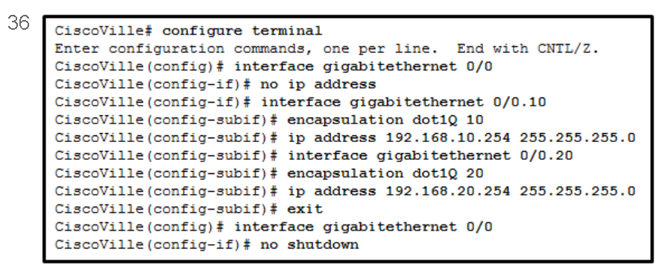

Consulte a figura. Um administrador de redes configurou o roteador CiscoVille com os comandos acima para fornecer roteamento entre VLANs. Qual comando será necessário em um switch que está conectado à interface Gi0/0 no roteador CiscoVille para ativar o roteamento entre VLANs?

* switchport mode access
* no switchport
* switchport mode trunk
* switchport mode dynamic desirable

37 - Uma escola de ensino médio usa VLAN15 para a rede do laboratório e VLAN30 para a rede dos professores. Quais são os processos necessários para ativar a comunicação entre essas duas VLANs? Lembre-se de que é necessário usar a abordagem “roteador em palitos”.

* É necessário um switch multicamada.
* É necessário um roteador com ao menos duas interfaces LAN.
* São necessários dois grupos de switches, cada um com portas configuradas para uma VLAN.
* É necessário um switch com uma porta configurada como tronco, para que possa se conectar ao roteador.

38 - No roteamento de um grande número de VLANs, quais são duas desvantagens da utilização do método de roteamento router-on-a-stick entre VLANs, em vez do método de roteamento entre VLANs de switch multicamada? (Escolha duas.)

* São necessários vários SVIs.
* É obrigatório um roteador dedicado.
* O router-on-a-stick exige a configuração de subinterfaces nas mesmas sub-redes.
* O router-on-a-stick exige várias interfaces físicas em um roteador.
* Várias subinterfaces podem afetar a velocidade do fluxo de tráfego.

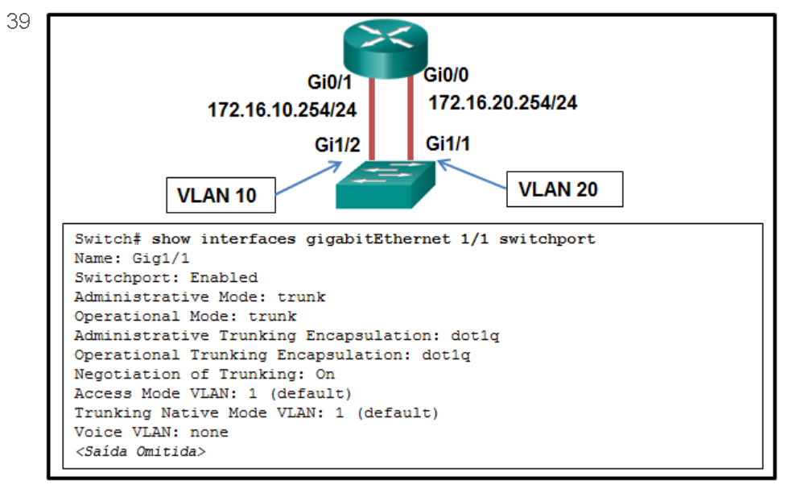

Consulte a figura. Um administrador de redes está verificando a configuração do roteamento entre VLANs. Os usuários se queixam de que os PCs em diferentes VLANs não podem se comunicar. Com base na saída, quais são os dois erros de configuração na interface Gi1/1 do switch? (Escolha duas.)

* A Gi1/1 está na VLAN padrão.
* A VLAN de voz não está atribuída à Gi1/1.
* A Gi1/1 está configurada como modo trunk.
* A negociação de trunking está ativada na Gi1/1.
* O protocolo de encapsulamento de trunking está configurado incorretamente.

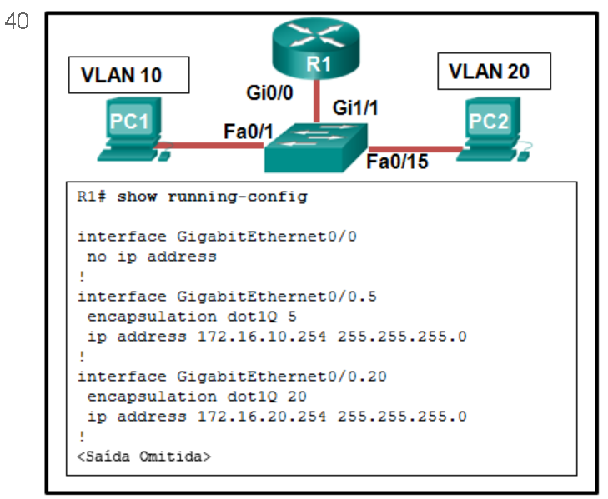

Consulte a figura. Um administrador de redes está verificando a configuração do roteamento entre VLANs. Os usuários se queixam de que o PC2 não se comunica com o PC1. Com base na saída, qual é o motivo mais provável do problema?

* A Gi0/0 não está configurada como uma porta trunk.
* O comando interface GigabitEthernet0/0.5 foi inserido incorretamente.
* Não há endereço IP configurado na interface Gi0/0.
* O comando no shutdown não foi inserido nas subinterfaces.
* O comando encapsulation dot1Q 5 contém a VLAN incorreta.

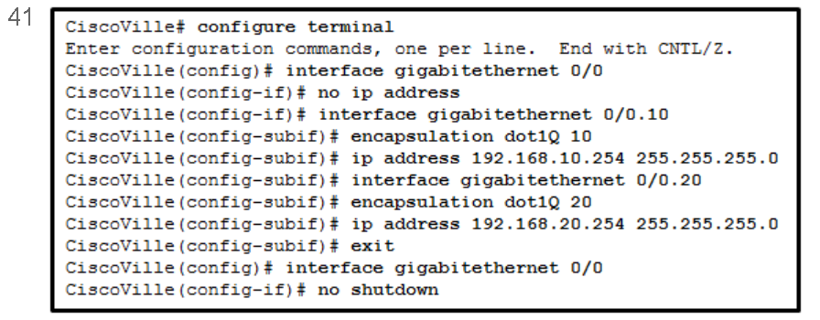

Consulte a figura. Um administrador de redes configurou o roteador CiscoVille com os comandos acima para fornecer roteamento entre VLANs. Que tipo de porta será necessário em um switch que está conectado a Gi0/0 no roteador CiscoVille para ativar o roteamento entre VLANs?

* porta roteada
* porta de acesso
* porta trunk
* SVI

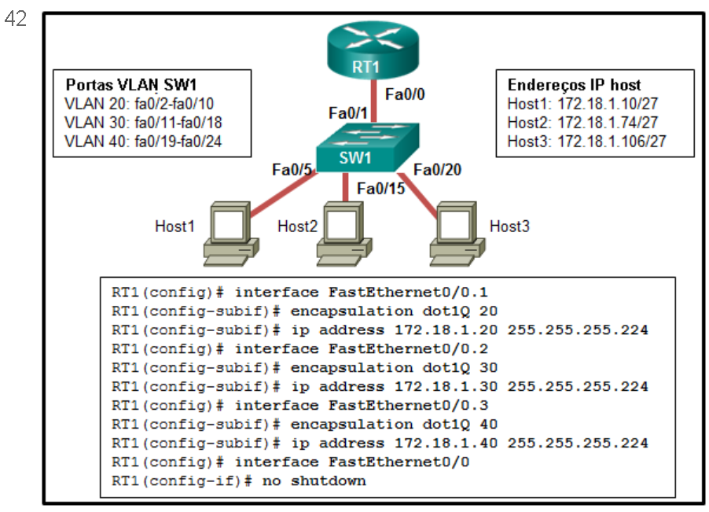

Consulte a figura. Um administrador de redes está configurando RT1 para o roteamento entre VLANs. O switch está configurado corretamente e é funcional. Host1, Host2 e Host3 não podem se comunicar entre si. Com base na configuração do roteador, o que está causando o problema?

* Está faltando a interface Fa0/0 nas informações de configuração de endereço IP.
* Os endereços IP nas subinterfaces estão combinados incorretamente às VLANs.
* Cada subinterface de Fa0/0 precisa de comandos no shutdown separados.
* Os roteadores não suportam o encapsulamento 802.1Q em subinterfaces.

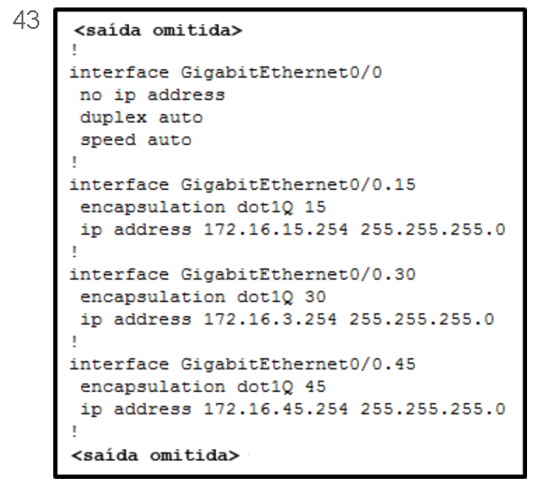

Consulte a figura. Uma configuração router-on-a-stick foi implementada para VLANs 15, 30 e 45, de acordo com a saída do comando show running-config. Os PCs na VLAN 45, que está usando a rede 172.16.45.0 /24, estão tendo problemas para se conectar aos PCs na VLAN 30, na rede 172.16.30.0 /24. Qual é o erro mais provável que está causando esse problema?​

* A VLAN incorreta foi configurada na GigabitEthernet 0/0.45.
* O comando no shutdown está ausente em GigabitEthernet 0/0.30.
* A interface GigabitEthernet 0/0 está sem um endereço IP.
* Há um endereço IP incorreto configurado na GigabitEthernet 0/0.30.

44 - Qual é a característica de uma porta roteada em um switch de Camada 3?

* Ela é compatível com entroncamento.
* Ela não está atribuída a uma VLAN.
* Ela é comumente usada com um link de WAN.
* Ela não pode ter um endereço IP designado a ele.

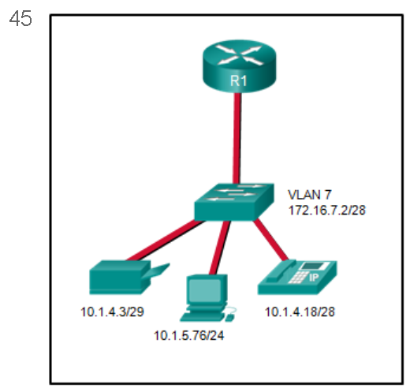

Consulte a figura. Um administrador de redes precisa configurar o router-on-a-stick para as redes exibidas. Quantas subinterfaces deverão ser criadas no roteador se cada VLAN exibida deve ser roteada e cada VLAN tem sua própria subinterface?

R: 4

46 - Um técnico está configurando um novo switch Cisco 2960. Qual é o efeito de emitir o comando BranchSW(config-if)# mdix auto ?

* Ele ajusta automaticamente a porta para permitir que as conexões de dispositivo usem um cabo direto ou cruzado.
* Ele aplica um endereço IPv4 à interface virtual.
* Ele aplica um endereço IPv6 à interface virtual.
* Ele permite que um endereço IPv6 seja configurado em uma interface física de switch.
* Ele atualiza a tabela de endereços MAC para a porta associada.

47 - Um técnico está configurando um novo switch Cisco 2960. Qual é o efeito de emitir o comando BranchSW(config-if)# ip address 172.18.33.88 255.255.255.0 ?

* Ele aplica um endereço IPv4 à interface virtual.
* Ele aplica um endereço IPv6 à interface virtual.
* Ele ativa uma interface de switch virtual ou físico.
* Ele permite que um endereço IPv6 seja configurado em uma interface física de switch.
* Ele atualiza a tabela de endereços MAC para a porta associada.

48 - Um técnico está configurando um novo switch Cisco 2960. Qual é o efeito de emitir o comando BranchSW# configure terminal ?

* Entra no modo de configuração global.
* Ele entra no modo de configuração para uma interface virtual switch.
* Ele aplica um endereço IPv4 à interface virtual.
* Ele atualiza a tabela de endereços MAC para a porta associada.
* Ele permite que um endereço IPv6 seja configurado em uma interface física de switch.

49 - Um técnico está configurando um novo switch Cisco 2960. Qual é o efeito de emitir o comando BranchSW# configure terminal ?

* Entra no modo de configuração global.
* Ele salva a configuração em execução na NVRAM
* Ele desativa uma interface de switch virtual ou físico.
* Ele atualiza a tabela de endereços MAC para a porta associada.
* Ele salva a configuração de inicialização na configuração em execução.

50 - Um técnico está configurando um novo switch Cisco 2960. Qual é o efeito de emitir o comando BranchSW(config-if)# shutdown ?

* Ele desativa uma interface de switch virtual ou físico.
* Ele salva a configuração em execução na NVRAM.
* Ele ativa uma interface de switch virtual ou físico.
* Ele atualiza a tabela de endereços MAC para a porta associada.
* Ele salva a configuração de inicialização na configuração em execução.

51 - Um técnico está configurando um novo switch Cisco 2960. Qual é o efeito de emitir o comando BranchSW(config-if)# shutdown ?

* Ele desativa uma interface de switch virtual ou físico.
* Ele aplica um endereço IPv6 à interface virtual.
* Ele aplica um endereço IPv4 à interface virtual.
* Ele permite que um endereço IPv6 seja configurado em uma interface física de switch.
* Ele atualiza a tabela de endereços MAC para a porta associada.

52 - Um técnico está configurando um novo switch Cisco 2960. Qual é o efeito de emitir o comando BranchSW(config-if)# ipv6 address 2001:db8:a2b4:88::1/64 ?

* Ele aplica um endereço IPv6 à interface virtual.
* Ele ativa uma interface de switch virtual ou físico.
* Ele aplica um endereço IPv4 à interface virtual.
* Ele permite que um endereço IPv6 seja configurado em uma interface física de switch.
* Ele atualiza a tabela de endereços MAC para a porta associada.

53 - Um técnico está configurando um novo switch Cisco 2960. Qual é o efeito de emitir o comando BranchSW(config-if)# exit ?

* Retorna ao modo de configuração global.
* Ele retorna ao modo privilegiado.
* Ele configura o gateway padrão para o switch.
* Ele entra no modo de usuário.
* Ele salva a configuração de inicialização na configuração em execução.

54 - Um técnico está configurando um novo switch Cisco 2960. Qual é o efeito de emitir o comando BranchsW> enable ?

* Entra no modo privilegiado.
* Entra no modo de configuração global.
* Ele entra no modo de configuração para uma interface virtual switch.
* Ele atualiza a tabela de endereços MAC para a porta associada.
* Ele permite que um endereço IPv6 seja configurado em uma interface física de switch.

55 - Um técnico está configurando um novo switch Cisco 2960. Qual é o efeito da emissão do comando BranchSW(config-if)# duplex full ?

* Ele permite que os dados fluam em ambas as direções ao mesmo tempo na interface.
* Ele permite que os dados fluam em apenas uma direção de cada vez na interface
* Ele ajusta automaticamente a porta para permitir que as conexões de dispositivo usem um cabo direto ou cruzado.
* Ele configura o switch como o gateway padrão.
* Ele criptografa senhas de modo de usuário quando os usuários se conectam remotamente.

56 - Que tipo de VLAN não deve transportar tráfego de gerenciamento de voz e rede?

* data VLAN
* VLAN de voz
* VLAN de gerência
* VLAN de segurança

57 - Que tipo de VLAN não deve transportar tráfego de gerenciamento de voz e rede?

* data VLAN
* VLAN de tronco
* VLAN de segurança
* VLAN de voz

58 - Que tipo de VLAN foi projetado para reservar largura de banda para garantir a qualidade do telefone IP?

* VLAN de voz
* VLAN de tronco
* VLAN de segurança
* VLAN de gerência

59 - Que tipo de VLAN é inicialmente a VLAN de gerenciamento?

* VLAN padrão
* VLAN nativa
* data VLAN
* VLAN de gerência

60 - Que tipo de VLAN foi projetada para ter um atraso de menos de 150 ms na rede?

* VLAN de voz
* VLAN desejável
* VLAN de tronco
* VLAN de segurança

61 - Que tipo de VLAN é usada para separar a rede em grupos de usuários ou dispositivos?

* data VLAN
* VLAN de gerência
* VLAN de voz
* VLAN nativa

62 - Que tipo de VLAN está configurada especificamente para tráfego de rede, como SSH, Telnet, HTTPS, HHTP e SNMP?

* VLAN de gerência
* VLAN de segurança
* VLAN de tronco
* VLAN de voz

63 - Que tipo de VLAN está configurada especificamente para tráfego de rede, como SSH, Telnet, HTTPS, HHTP e SNMP?

* VLAN de gerência
* VLAN de voz
* VLAN de segurança
* VLAN nativa

64 - Que tipo de VLAN suporta tráfego não marcado?

* VLAN nativa
* VLAN de voz
* VLAN de segurança
* VLAN de gerência

65 - Que tipo de VLAN suporta tráfego não marcado?

* VLAN nativa
* VLAN desejável
* VLAN de tronco
* VLAN de segurança

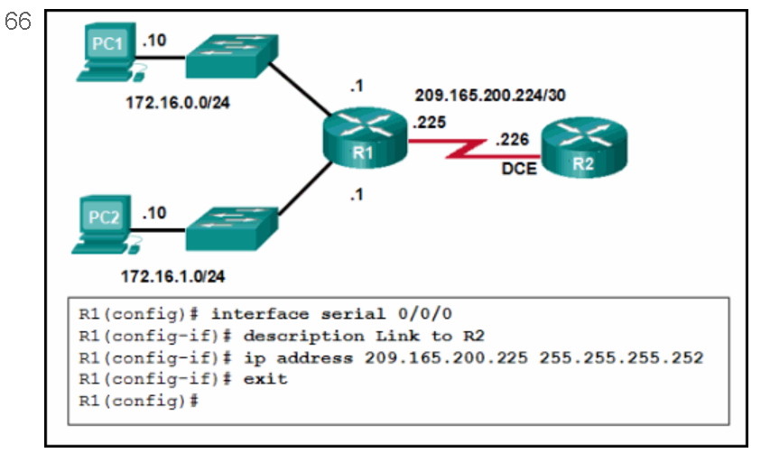

Consulte a figura. Um administrador de redes configurou o R1 como mostrado. Quando o administrador verifica o status da interface serial, a interface é mostrada como sendo administrativamente inoperante (administratively down). Que comando adicional deve ser inserido na interface serial do R1 para ativar a interface?

* IPv6 enable
* clockrate 128000
* end
* no shutdown

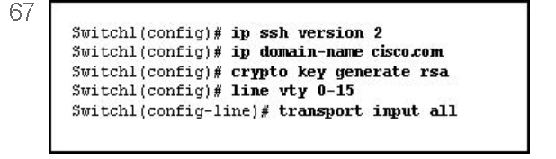

Consulte a figura. O administrador de rede deseja configurar o Switch1 de modo a permitir as conexões SSH e proibir as conexões Telnet. Como o administrador de rede deve alterar a configuração exibida para atender essa solicitação?

* Usar a versão 1 do SSH.
* Reconfigurar a chave RSA.
* Configurar o SSH em uma linha diferente.
* Modificar o comando transport input

68 - Qual das soluções abaixo poderia ajudar uma faculdade a aliviar o congestionamento na rede causado pelas colisões?

* um firewall que pode se conectar aos dois provedores de Internet
* um switch com alta densidade de porta
* um roteador com duas portas Ethernet
* um roteador com três portas Ethernet

69 - Quais duas instruções estão corretas em relação ao roteamento SVI Inter-VLAN? (Escolha dois.)

* A comutação de pacotes é mais rápida com SVI.
* Não há necessidade de uma conexão com um roteador.
* As interfaces virtuais suportam subinterfaces.
* Os SVIs podem ser agrupados em EtherChannels.
* Os SVIs eliminam a necessidade de um gateway padrão nos hosts.

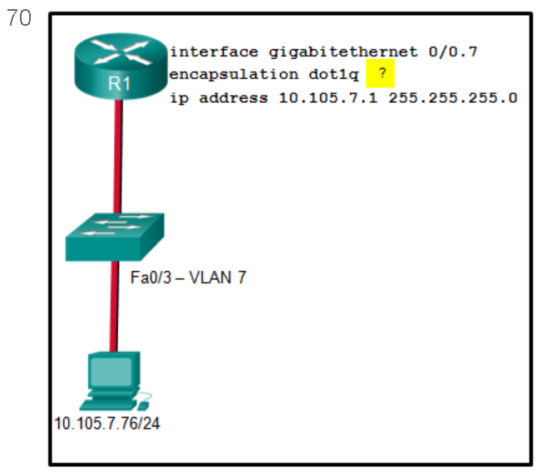

Consulte a figura. Um administrador de redes está configurando o roteamento entre VLANs em uma rede. No momento, somente uma VLAN está sendo usada, mas em breve serão adicionadas mais. Qual é o parâmetro que falta mostrado como o ponto de interrogação destacado no gráfico?

* Identifica a subinterface.
* Identifica o número da VLAN.
* Identifica o número da VLAN nativa.
* Identifica o tipo de encapsulamento usado.
* Identifica o número de hosts que são permitidos na interface.

71 - Que tipo de VLAN é usada para indicar o tráfego não marcado nas travessias de uma porta de tronco?

* dados
* padrão
* nativo
* instalada

72 - Um administrador de rede emite o comando show vlan brief enquanto soluciona problemas de um tíquete de suporte do usuário. Qual saída será exibida?

* a atribuição de VLAN e a associação para endereços MAC do dispositivo
* a atribuição e a associação de VLAN para todas as portas do switch
* a atribuição de VLAN e o encapsulamento do entroncamento
* a atribuição de VLAN e VLAN nativa

73 - Qual mensagem é exibida quando 10.10.10.1 é inserido na barra de endereços do PC1 Web Browser?

* Servidor Local
* Testar servidor
* Servidor de Arquivos
* Servidor Cisco